**ĐỀ ÔN TẬP ĐÁNH GIÁ GIỮA HỌC KỲ 2 – TOÁN 10**

**ĐỀ 1**

1. Giải các bất phương trình và hệ bất phương trình

a)  b)  c) 

d)  e) 

1. a) Tìm  để hàm số  có tập xác định .

b) Tìm m để bất phương trình vô nghiệm: 

1. Tìm miền nghiệm của hệ.
2. .Một hộ ở Bát Tràng sản xuất 2 loại sản phẩm là bát và lọ hoa. Để sản xuất một chiếc bát cần 0,5 kg đất cao lanh và một giờ để làm, đem lại mức lãi 4000 đồng; Để sản xuất một lọ hoa cần 1kg đất cao lanh và 0,5 giờ để làm, đem lại mức lãi 3000 đồng. Với lượng nguyên liệu là 50kg và thời gian 70 giờ thì phải sản xuất bao nhiêu chiếc mỗi loại để thu được tổng số tiền lãi cao nhất?

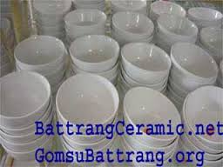

**GỐM SỨ BÁT TRÀNG**

1. Cho hàm số y=f(x) và y=g(x) có đồ thị như hình vẽ.Dựa vào đồ thị giải bất phương trình:
2. ;trên  b) trên 



**ĐỀ 2**

1. Giải các bất phương trình và hệ bất phương trình

a)  b)  c) 

d)  e) 

1. a) Tìm  để hàm số  có tập xác định .

b) Tìm m để bất phương trình vô nghiệm: 

1. Tìm miền nghiệm của hệ.
2. Trong một cuộc thi pha chế, mỗi đội chơi được sử dụng tối đa 24 g hương liệu, 9 lít nước và 210 g đường để pha chế nước cam và nước táo. Để pha chế 1 lít nước cam cần 30 g đường, 1 lít nước và 1g hương liệu; pha chế 1 lít nước táo cần 10 g đường, 1 lít nước và 4g hương liệu. Mỗi lít nước cam nhận được 60 điểm thưởng, mỗi lít nước táo nhận được 80 điển thưởng.  
   Hỏi cần pha chế bao nhiêu lít nước trái cây mỗi loại để được số điểm thưởng là lớn nhất.
3. Cho hàm số y=f(x) và y=g(x) có đồ thị như hình vẽ.Dựa vào đồ thị giải bất phương trình:
4. ;trên  b) trên 



**ĐỀ 3**

**Câu 1.** Giải các bất phương trình và hệ bất phương trình sau

a)  b)  c) 

d)  e)  f) 

**Câu 2.**

a) Tìm  để bất phương trình  nghiệm đúng với mọi .

b) Tìm  để hàm số xác định trên 

**Câu 3.** Gọi  là tập hợp các điểm trong mặt phẳng tọa độ  có tọa độ thỏa hệ . Biết  là một miền tứ giác có 4 đỉnh cùng nằm trên một đường tròn. Xác định tọa độ tâm và bán kính của đường tròn đó.

**Câu 4.** Cho hàm số  và  có đồ thị như hình vẽ bên dưới. Giải bất phương trình  trên 

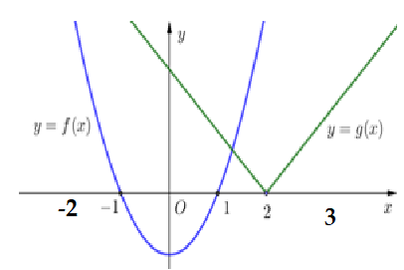

**Câu 5.** Cho hàm số  có đồ thị như hình vẽ dưới đây ( đồ thị không thay đổi dạng trên toàn trục số), dựa vào đồ thị tìm m để có tập nghiệm là 

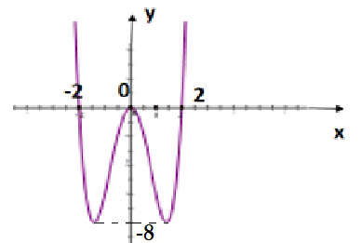

**ĐỀ 4**

**Câu 1 :** Giải các bất phương trình và hệ bất phương trình sau:

a)  b)  c) 

d)  e)  f) 

**Câu 2 :** Tìm  để bất phương trình  có tập nghiệm là .

**Câu 3 :** Một xí nghiệp cần sản xuất 2 loại bánh: bánh đậu xanh và bánh dẻo. Lượng nguyên liệu đường, đậu cần thiết cho mỗi loại bánh, tiền lãi và lượng dự trữ nguyên liệu được cho trong bảng sau (tính trên **1000** bánh):

|  |  |  |  |
| --- | --- | --- | --- |
| **Nguyên liệu** | **Bánh đậu xanh** | **Bánh dẻo** | **Lượng dự trữ** |
| **Đường** | 50 kg | 60 kg | 300 kg |
| **Đậu** | 75 kg | 30 kg | 210 kg |
| **Lãi** | 3 triệu đồng | 2,5 triệu đồng |  |

Hãy xác định số lượng mỗi loại bánh cần sản xuất sao cho không bị động về nguyên liệu mà lãi đạt  
được cao nhất.

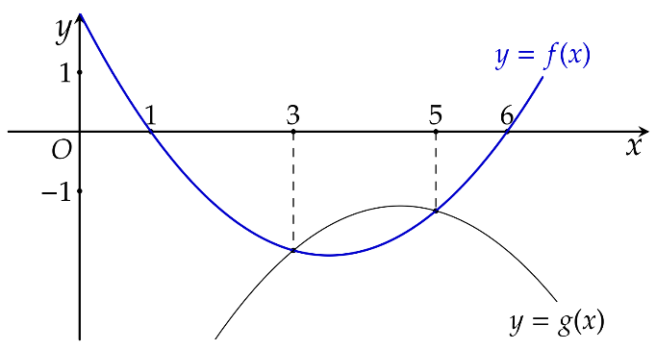**Câu 4:** Cho hai hàm số bậc hai  và  có đồ thị như hình vẽ bên. Giải bất phương trình sau:

a)  b) 

**ĐỀ 5**

**Câu 1.** Giải các bất phương trình và hệ bất phương trình sau:

a)  b)  c)  d)  e)  f)

**Câu 2.**  a) Tìm  để bất phương trình  nghiệm đúng với mọi .

1. Biểu diễn miền nghiệm của hệ .Biết miền nghiệm của hệ đã cho là một đa giác.Tính diện tích đa giác đó

**Câu 3.** Cho hàm số  và  có đồ thị như hình vẽ bên dưới.

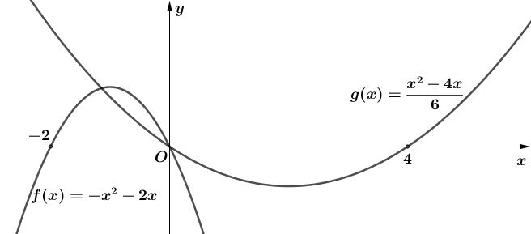

Tìm tất cả các giá trị của  sao cho hệ bất phương trình  vô nghiệm